Никитина Наталия Геннадьевна
Педагог дополнительного образования
Педагогический стаж: 6 лет, первая квалификационная категория
Образование: высшее (ЯрГУ им. П.Г. Демидова),
специальность: биолог, преподаватель биологии;
Кандидат биологических наук (ЗИН РАН г.Санкт-Петербурга).

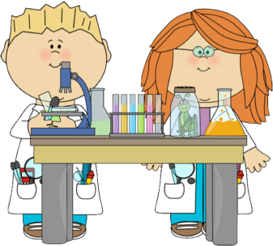
Никитина Н.Г. является руководителем объединений разной направленности: «Исследовательская биология» и «Экологика» (естественнонаучное направление) и «Дорогой важных дел» (социально-педагогическое направление), а также руководителем Научного общества учащихся им. Л.П.Сабанеева и Волонтёрского Объединения учащихся «Дорогой важных дел».
Объединение «Исследовательская биология»
Работа объединения строится по одноимённой авторской программе,
рассчитанной на обучающихся от 9 до 16 лет.
Наталия Геннадьевна - дипломант Х Всероссийского конкурса авторских образовательных программ дополнительного образования детей, участник Фестиваля педагогических идей «Открой себя» и вкладчик Банка научно-педагогической информации. Также программа «Исследовательская биология» получила диплом II степени в областном конкурсе программ для одарённых детей.
Цель программы: формирование у обучающихся грамотного научного мышления и природоохранного сознания средствами биологической и экологической исследовательской деятельности.

Чему может научить данная программа?
проводить исследование, ставить опыты
работать с компьютером, информационными источниками
получать и применять новые знания по биологии и экологии

активно участвовать в мероприятиях различного уровня
выступать на конференциях

создавать презентации

любить природу!

Срок реализации программы - 2 года. Общий объем часов по программе – 288.
Одной из важных особенностей программы является индивидуальное образование – совместная работа ребенка и педагога, результатом которой становится грамотная и интересная научно-исследовательская работа. Тема исследования выбирается обязательно с учетом интересов и возможностей ребенка.

Примеры наших исследовательских работ
Самыми младшими ребятами нашего объединения (начальная школа) были успешно проведены и представлены на конференциях такие исследования, как:
«Особенности общения волнистого попугайчика с человеком»
(диплом III степени на областной конференции),
«Клеевые свойства природных веществ» (диплом I степени на областной конференции),
«Поведение городских птиц в местах кормления»
(лучший доклад на Сабанеевских чтениях).

Примерами исследований старших школьников являются:
«Исследование реакции на посторонний предмет у грызунов» (диплом I степени на областной конференции, диплом II степени на всероссийской конференции);
«Биометрические и нерестовые характеристики промысловых рыб Ярославской области»
(диплом I степени на областной конференции, участие во всероссийской конференции);
«Действие различных видов газированных напитков на органические объекты»
(диплом I степени на всероссийской конференции);
«Особенности окрашивания ткани растительными красителями»
(диплом II степени на областной конференции);
«Исследование состояния пластид в клетках листьев древесных растений в осенний период»
(диплом II степени на городской конференции, диплом I степени на областной конференции).

Объединение «Экологика»
Работа объединения строится по одноимённой программе,
рассчитанной на обучающихся от 9 до 12 лет.
Цель программы: экологическое просвещение и воспитание обучающихся младшего школьного возраста средствами познавательной, исследовательской, природоохранной и творческой деятельности.
Отличительные особенности программы «Экологика»:

1) формирование у ребенка понимания основ экологии. В ходе реализации программы обучающийся получает и закрепляет комплекс знаний по экологии, учится понимать окружающий его мир.
2) обширная практическая составляющая. Программа предполагает включение экспериментального компонента (постановку опытов, проведение мини-исследований) и элементов творческой деятельности (изготовление поделок, выполнение игровых и творческих заданий);
5) комплексность занятий. Каждое занятие объединяет различные формы и методы образовательного процесса: повествовательные, экспериментальные, информационные, творческие, игровые. Все элементы объединяются общей темой занятия.
6) активное использование на каждом занятии игрового и занимательного материала (в науку - через игру).

Объединение «Дорогой важных дел»
Работа объединения строится по одноимённой программе,
рассчитанной на обучающихся от 14 до 17 лет.

Цель программы: внешнее (общественное) и внутреннее (духовное) стимулирование формирования нравственных и коммуникативных качеств личности у обучающихся посредством их включения в добровольческую деятельность.

Что может дать данная программа начинающим волонтёрам?
Основы проектной и исследовательской деятельности
Укрепление активной жизненной позиции по отношению к проблемам окружающей среды и общества

Развитие мотивации и интереса к деятельности по оказанию помощи

Формирование коммуникативных и первичных организаторских навыков
Умение работать в команде

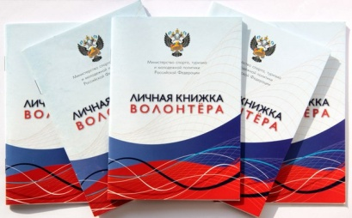
Приятным, полезным и заслуженным подарком для активистов объединения становится получение Личных книжек волонтёра. У подростка появляется реальная возможность почувствовать себя взрослым и ответственным человеком, который имеет право выбора своей дальнейшей деятельности.

Экологические субботники и акции
Помощь приютам для безнадзорных животных

Мероприятия, в которых участвуют наши добровольцы
Флэшмобы
и шествия
Акции
«Дети – детям!»

